PROCEDUra propeduetica al caricamento in xls di un catalogo di aq

- Passo 1
Dopo aver inserito utenza e password, dal cruscotto della tua Area personale accedi al link Gare per Accordi Quadro
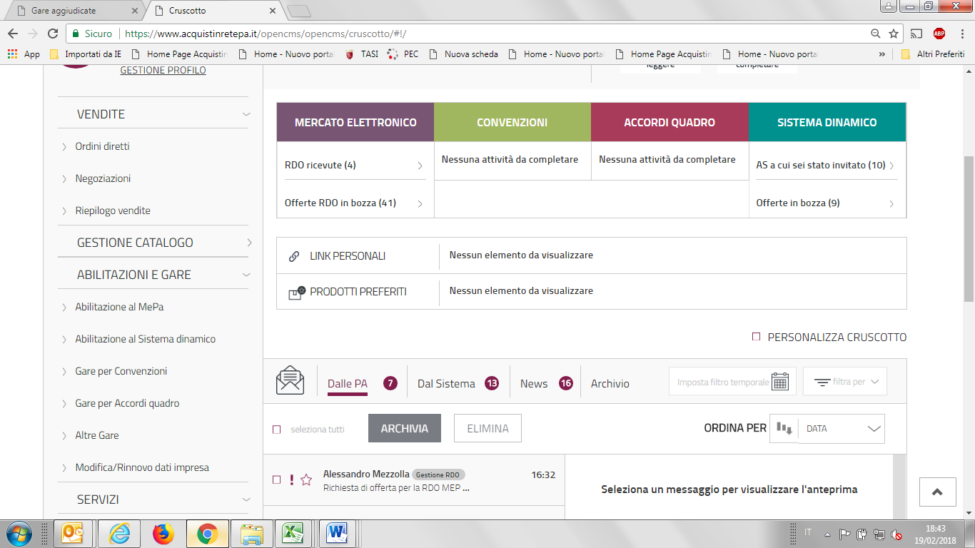
e poi al pulsante Gare aggiudicate, presente nella parte sinistra della pagina che viene visualizzata.
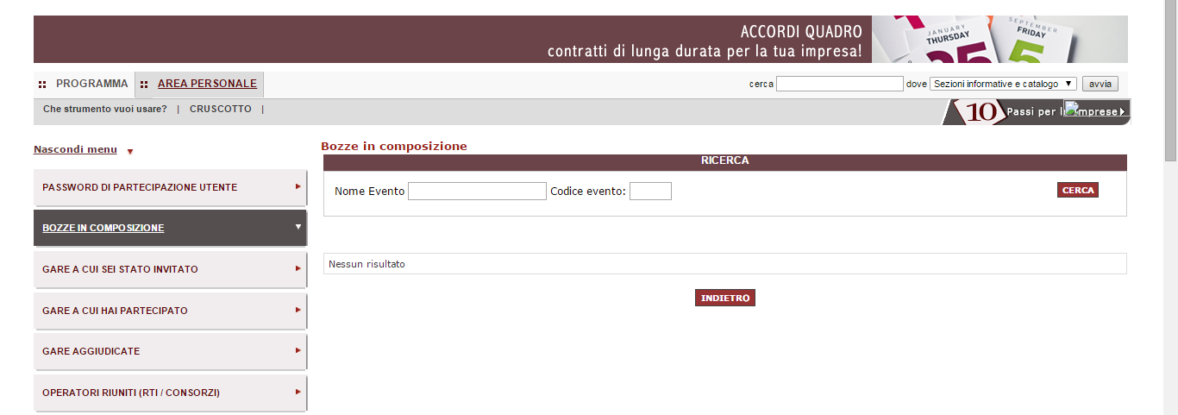
Scegli, tra le iniziative che troverai disponibili, l’accordo quadro con il dettaglio (AS) per cui devi caricare il catalogo e clicca su Dettagli.
N.B. le operazioni descritte nel seguito vanno replicate su tutti i lotti di cui siete aggiudicatari.
- Passo 2
Dal menù della pagina visualizzata, clicca su Gestisci catalogo e poi su Compila il catalogo.
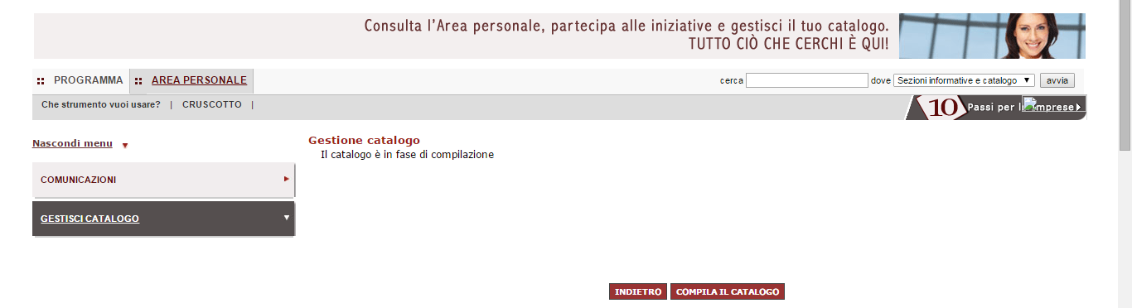
- Passo 3
Scegli adesso l’opzione di caricamento del catalogo “Inserisci una nuova offerta – Scarica schede di Catalogo in formato XLS”.
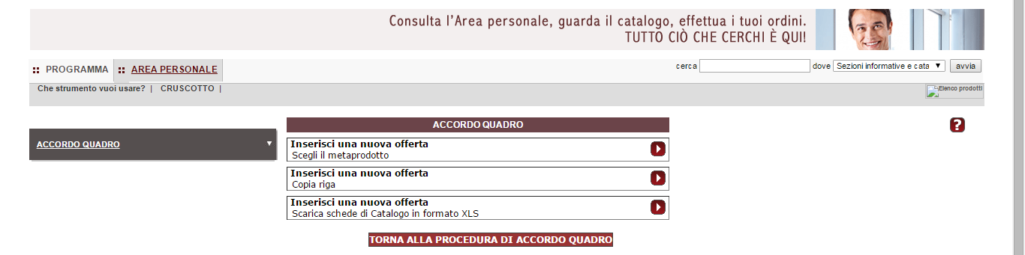

Clicca su Scegli file e poi su invia.
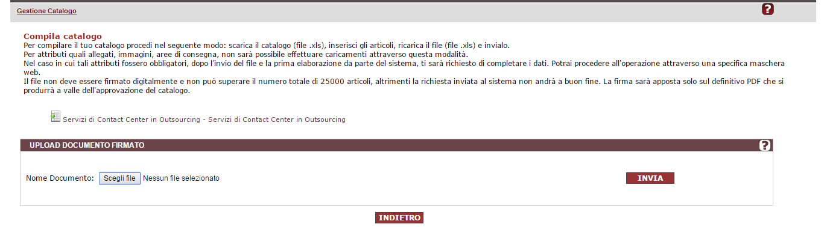
Dopo aver fatto l’upload, dopo circa 30/40 sec., aggiornando la pagina, è possibile visualizzare l’esito del caricamento ed eventuali report d’errore.
Il sistema potrà rilasciare 2 tipi di messaggio:
1) catalogo in approvazione a Consip, in caso di esito positivo del caricamento
2) intercettazione errori da parte del sistema.

Nel caso 1), potete semplicemente darci riscontro sul buon esito del caricamento (cosicché possiamo approvare i cataloghi caricati)
Nel caso 2), cliccare su Errori (schermata 1), scaricare entrambi i report disponibili, esteso e compatto (schermata 2), e inviarceli.

